 VUESTROS DATOS:
 NOMBRE PERSONA FÍSICA O RAZÓN SOCIAL: Idoneo Mobility SL
 DNI/CIF: B26543298
 EMAIL: eduardo@idoneo.com
 TELÉFONO: 629644784
DIRECCIÓN COMPLETA: Avenida del Club Deportivo 52, 1A
 IBAN (para recibir el pago del deudor): ES15 2100 2334 0902 0015 8969

 DATOS DEUDOR:
NOMBRE PERSONA FÍSICA O RAZÓN SOCIAL: BARAKA ARQUEOLOGOS SL
DNI/CIF: B13543129
EMAIL: luisalejandro@barakaarqueologos.es
. TELÉFONO: 689652994

La persona de contacto es Luis Alejandro García García.

DIRECCIÓN COMPLETA: CRA ATALAYA, No. 30 PLANTA 2, PUERTA H - 13005 CIUDAD REAL - CIUDAD REAL

- TOTAL A RECLAMAR, INDICANDO SI HA HECHO ALGÚN PAGO A CUENTA.

La cantidad total a reclamar es:

- Factura de daños: 240517_Factura 2515- S -2024.pdf 7.330,39 €
- Cargo del banco por la devolución del giro “Coste bancario devolución recibo Baraka.pdf” 30,25 €
- Fatura RedClaimer “factura_redclaimer_240709327909.pdf”. 96,68 €

TOTAL: 7.457,32 €

Añado a la cuantía reclamada los costes de la reclamación legal, ya en la clausula 14 del contrato, el cliente se obliga a asumir este coste. Adjunto la clausula:

“Todos los gastos judiciales o extrajudiciales incluidos los de abogados y procuradores que
puedan producirse como consecuencia de reclamación por incumplimiento de lo
establecido en el Contrato, serán a cargo del Arrendatario, aún en el caso de que la
intervención de los citados profesionales no sea preceptiva con arreglo a Derecho.”

Deuda:

Idoneo se dedica a la venta de renting de coches y suscripción de coches. El coche en cuestión, lo alquilamos a la compañía APK Renting, y después lo subalquilamos a Baraka.
Al devolver el coche, APK nos hizo una estimación de daños y nos cobró por ellos 6521+IVA. Parte de esta cuantía se pagó mediante la fianza que habíamos depositado.
Adjuntamos factura “240420_Factura APK.pdf” de APK a Idoneo.

Nosotros trasladamos este coste exacto al cliente.
Adjuntamos factura “240517_Factura 2515- S -2024.pdf” de idoneo a Baraka.

Historia

Idoneo se dedica a la venta de renting de coches y suscripción. En este caso, Baraka es un cliente de suscripción. Nos alquiló un coche por meses.
Adjuntamos contrato “64338620215771_Contrato_de_arrendamiento_Renting_Flexible_idoneo.pdf” del 12/7/2022 firmado por el cliente. Junto con sus anexos.

IMPORTANTE. El contrato está firmado con la empresa, pero, además, el gerente de la empresa avala el contrato personalmente. Adjuntamos contrato de AVAL.

Como hemos comentado, nuestra operativa respecto a los coches es que nosotros los alquilamos a la compañía APK y luego los subalquilamos a los clientes. Por tanto, el día 29/2/2024 el cliente Baraka devolvió el coche (porque ya no necesitaba usarlo más). La devolución la hizo en las instalaciones de APK. Y adjuntamos el acta de devolución: “240229_64338620215771_8062LYF_acta_devolucion.pdf”

En la misma puede verse que se detectaron numerosos daños en el vehículo.

Trans la devolución del coche, APK se puso en contacto con nosotros para comunicarnos que el coche había sido gestionado con negligencia y eso había supuesto una perdida significativa de valor de este. Y que nos tenia que cobrar su estimación del coste de reparación y sustitución.
Mediante el email adjunto “001_240418_Isabel García_in_RV_ liquidación KIA STONIC 8062LYF”, APK nos mandó un informe justificativo de la valoración total del daño que nos iba a cobrar. Adjuntamos:

- “240306_8062LYF.pdf”. Peritaje de la compañía de seguros, aportado por APK para la valoración de los daños de chapa.
- “240410_8062LYF _Valoración_2024-04-10 17_58_55”. Valoración aportada por APK de los daños del interior. La valoración está hecha por la compañía de peritaje SEMAT.

Adjuntamos también fotos provistas por APK de todos los daños exteriores e interiores.

Es importante destacar que APK inicialmente quería cobrarnos el coste total del coche, pero negociamos con ellos y finalmente conseguimos que solo nos cobrase una parte.
El motivo, documentado por ellos es que el coche había sido tratado negligentemente. Todos los filtros estaban bloqueados ya que el coche se había conducido fuera de carretera, por caminos de tierra y no se había hecho el mantenimiento adecuado. Adjuntamos un email de APK en el que nos manda las fotos de los daños y nos advierte que en la recepción se comprobó que el nivel del agua de refrigerante estaba muy por debajo del mínimo de funcionamiento. Y en una foto se puede ver evidencia de que el agua del radiador llegó a ebullición y se salió. Esto es indicativo de que, al estar los filtros y el radiador bloqueado con arena, el agua no se pudo refrigerar, llegando a ebullición y creando lo que se llama un “Calentón”. Una subida excesiva de la temperatura del motor. Un Calenton, es nefasto para el motor y produce que el motor quede dañado y generar incontables problemas en todos los componentes del mismo. Por eso querían cobrarnos el coche entero.
Es importante recalcar que el manual técnico del coche (y de cualquier coche) indica que no se debe circular bajo ningún concepto con el nivel de refrigerante por debajo del minimo. Y que hacerlo, puede suponer la avería del motor.

Adjuntamos el email de APK
“001_240418_Isabel García_in_RV_ liquidación KIA STONIC 8062LYF”

Dentro de este email, están los informes, las fotos y hay adjunto un email del técnico de APK explicando que sospecha que el coche tubo un Calentón:

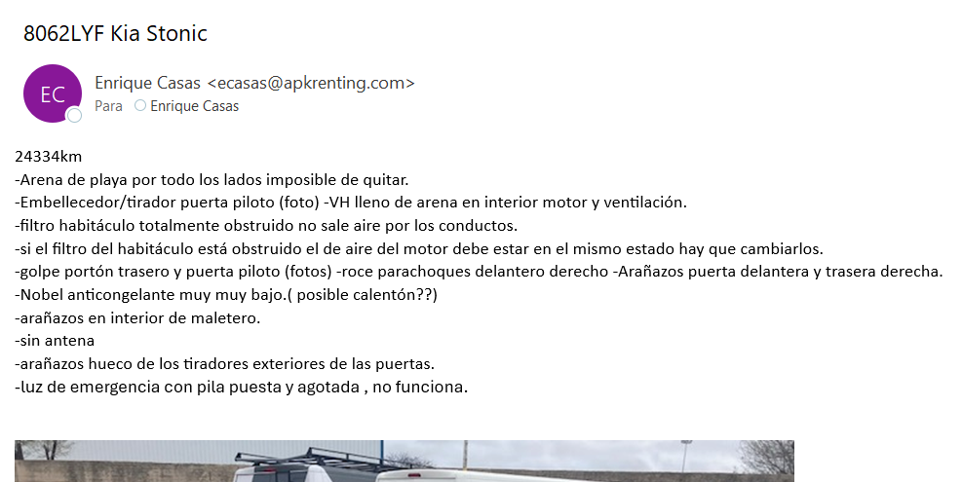

En esta foto puede apreciarse a la izquierda la mancha en el capo, proveniente de la ebullición del agua de refrigeración (deposito rojo a la izquierda)

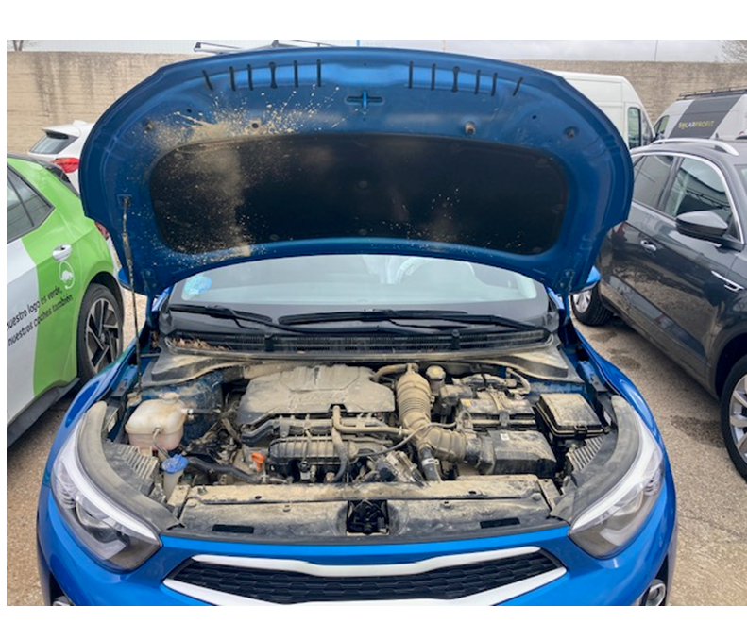

Importante. En el contrato firmado por el cliente queda especificado que si hay discrepancias en el coste de la reparación. Como se procede. Adjunto la clausula

“7.3.- En caso de litigio sobre la asunción del coste de una reparación, el Arrendador
solicitará peritaje de la reparación, que será vinculante para ambas partes, obligándose el
Arrendatario al pago de los costes de dicha reparación, así como de los honorarios de la
realización de la peritación en el caso de que el peritaje determine que la avería se ha
producido por un “mal uso” del Arrendatario.”

En el contrato también hay una clausula en que el cliente acepta la responsabilidad de la perdida de valor del coche. La adjunto

“c) El Arrendatario será responsable de la disminución de valor o, en su caso, de la pérdida
del Vehículo o de cualquiera de sus elementos, cuando ello sea consecuencia del
incumplimiento de las obligaciones derivadas de este Contrato. Los gastos de reparación o
reposición a los que tales circunstancias pueden dar lugar serán de cuenta del Arrendatario.”

El cliente hizo un uso negligente, no limpió los filtros, no mantuvo el nivel minimo de refrigerante. Ni avisó de que estaba haciendo un uso anormal del coche, para gestionar nosotros un mantenimiento.

Notificación

Posteriormente a esto, notificamos al cliente la situación. (adjuntamos todas las comunicaciones con el cliente por email)

El cliente acepto que había daños, pero no estaba de acuerdo en la reparación del coche.

Pidió poder hacer ellos un peritaje y mandaron un perito a las instalaciones de APK para valorar el coche.

Adjuntamos el informe del perito enviado por Baraka: “001_240418_Isabel García_in_RV_ liquidación KIA STONIC 8062LYF”

Tras esto, APK nos comunicó que ellos solo aceptaban el peritaje contratado por ellos y que pasaban a girarnos el coste del daño. Su argumentación es que el daño al coche es mucho mayor, y que solo nos cobran una parte por ser un buen cliente.

Por tanto, y atendiéndonos al procedimiento acordado en el contrato de que el cliente ha de asumir la valoración de nuestro perito, comunicamos al cliente que lamentándolo mucho, no habíamos conseguido negociar con APK y que le transferíamos el coste que nos había cobrado APK por los daños al vehículo.

Tras notificarle el resultado de la negociación, Le entregamos factura (que adjuntamos) y le notificamos que procedíamos al giro de la cuantía en su banco, como forma de pago estipulada en el contrato.

El cliente devolvió el giro (adjuntamos el coste de la devolución) “240624_Devolucion_recibo_DD260624.849” y “Coste bancario devolución recibo Baraka”

Y tras esto, Baraka nos envió un burofax comunicándonos que no aceptaba la factura. (lo adjuntamos) “20240621 carta contestación daños vehículo renting - con-0060189183_signed”

Por nuestra parte, lo que tenemos claro es que su uso negligente ha supuesto un perjuicio para Idoneo perfectamente cuantificable y justificable, mediante la factura de nuestro proveedor. Y que ese perjuicio, según el contrato firmado, ha de ser asumido por Baraka.

- CONVERSACIONES VÍA WHATSAPP O CORREO ELECTRÓNICO MANTENIDAS CON TU DEUDOR.

Adjuntamos todas las conversaciones que hemos mantenido con el cliente por email.

